Муниципальное бюджетное дошкольное образовательное учреждение «Большеигнатовский детский сад комбинированного вида» Большеигнатовского муниципального района Республики Мордовия

Развлечение для средней группы
«Здравствуй, зимушка - зима»

Подготовили и провели: воспитатель Приставкина И.В.
музыкальный руководитель Пархаева С.В.

2017год

Повела зима над нами
Снеговыми рукавами
И посыпались снежинки
На деревья и дома…
Мы в снежки сражаться будем.
Мы с горы кататься любим
И поэтому нам очень,
Очень нравится зима!

Инсценирование стихотворения « Игра в снежки»:

Мы в снежки в снежки играем смело/ «лепим»
Ах, какое это дело! / бросаем
Любим все морозный день / лепим
Нам в снежки играть не лень / бросаем
Хлоп, хлоп – не зевай / хлопки
Ты от нас не убегай, / грозят пальчиком
Хлоп, хлоп – не зевай / хлопки
А теперь в меня бросай / указывают на себя
Пусть зима морозит нас
Мы погреемся сейчас / согревают руки дыханием
Ручками похлопаем / хлопки
Ножками потопаем топают.

Загадка
На деревья, на кусты
С неба падают цветы
Белые, пушистые,
Только не душистые. (снежинки)

Легко, как пушинки снежинки летят
Садятся на лица румяных ребят
Так плавно и тихо спускается снег
Снежинки кружатся, как в сказочном сне.

Исполняется танец – импровизация «Снежинки»

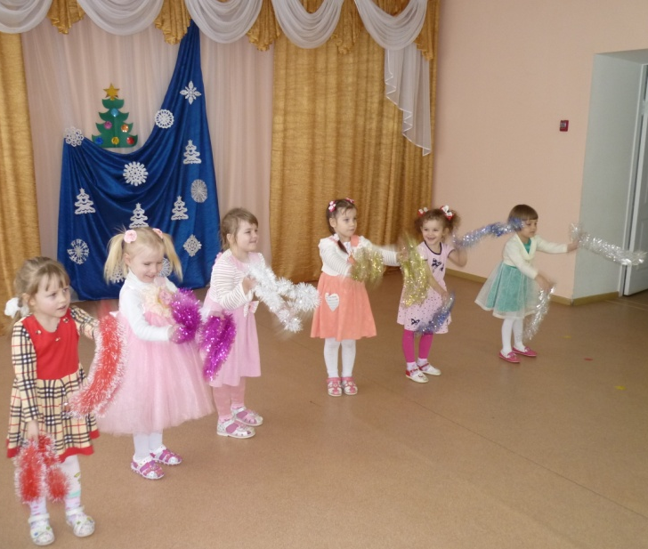
Ведущий
Снег летает и сверкает
В золотом сиянье дня
Словно пухом устилает
Все долины и дома.

Исполняется песня «Белый снег»

Уж ты зимушка – зима
Ты с морозами пришла
Ветер воет, снег идёт
Вьюга во поле метёт.
Ведущий: Холодна зима российская. Снежные тучи повисли над землёй, не дают зимнему солнышку даже в полдень теплом нас побаловать. В это студёное время, в деревенских домах горели жаркие печи, а топить их приходилось дровами. За дровами нам придётся отправится в лес.

Проводится игра «Едем – едем»:
Дети двигаются друг за другом по кругу, выполняя движения
Едем – едем в зимний лес /паровозик
Полный сказок и чудес
По ровной дорожке / прыжки на правой ноге
На одной ножке
В старом лапоточке / прыжки на левой ноге
По рытвинам по кочкам
Всё прямо и прямо / прыжки на двух ногах
А потом вдруг – бух в яму! / приседают
Раз, два, три –Метелица, мети!
Ребёнок – Метелица салит детей волшебной палочкой, до кого дотронется, тот застывает ледяной фигурой.

Ведущий: Всех метелица закрутила – заморозила, чтобы согреться, нужно взяться за дело. Зачем мы в лес приехали?
Дети встают парами, берутся за руки, имитируют работу пилой:
Мы сейчас бревно распилим,
Пилим – пилим, пилим – пилим.

Сцепляют пальцы в замок, поднимают руки вверх и резко опускают:
Раз – два, раз – два,
Будут на зиму дрова!

Ведущий: Кричали, стучали, пилили, зайку разбудили!
Зайка – зайка, где ты был?
Зайка: Тут и там!
Вед: Где ты бегал, где скакал?
Зайка: По кустам!
Вед: Что ребятам ты принёс?
Зайка: Свой пушистый белый хвост! Попробуйте меня догнать!
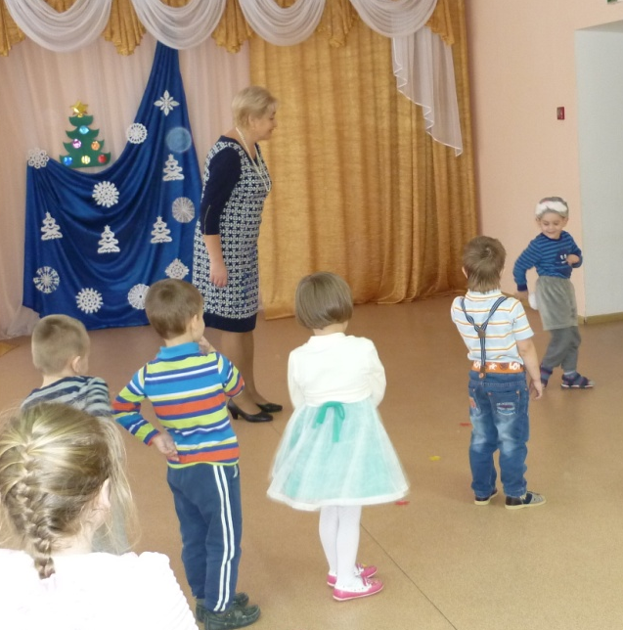

Пляска «Шустрые зверята»

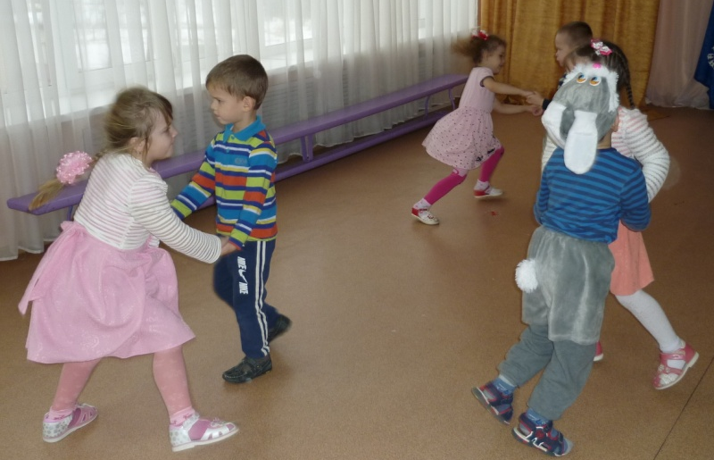
Вед: Ну и нам пора обратно. Темнеет на улице зимой рано, да и печку пора затоплять.
Выполняем движения по тексту игры «Едем – едем»:
Мы замёрзли, ой – ой – ой!
Поспешили мы домой…(далее текст игры)

Вед: Тёмными зимними вечерами на Руси не сидели без дела. Вот, например, красные девицы, так называли в старину девушек, шили, вышивали и приговаривали:
Иголка, иголка
Ты остра и колка
Не коли мне пальчик,
Шей сарафанчик.

Проводится игра «Иголка с ниткой»

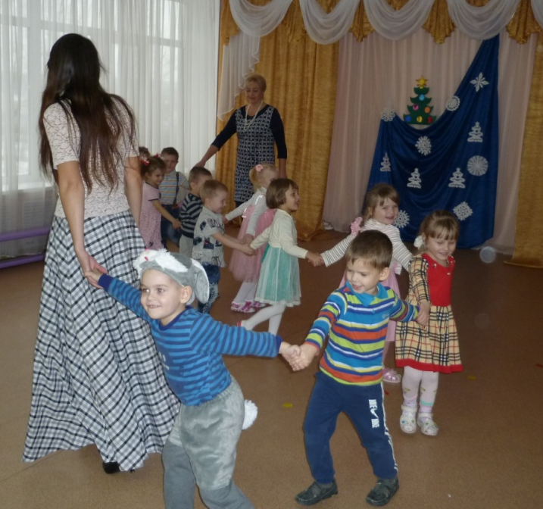
Вед: рачительные хозяева делают по осени запасы в погребах да подполах, а зимой шустрые мыши тут как тут, бегают по коробам, мешки прогрызают, запасами лакомятся. Но не всё мышам пировать, есть у нас Васька- кот.

Проводится игра «Васька – кот»

Снег ложится на дома
В гости к нам пришла зима!
Принесла в котомке
Вьюги да позёмки
Холода, сугробы, лёд
И, конечно, Новый год!
Ведущий: Что ж, поработали, поиграли, поплясали. А какой праздник без подарков? (ведущий раздаёт сладкие призы)
